Penerapan Algoritma Greedy Dalam Penjadwalan Pasien Untuk Memaksimalkan Jumlah Pasien

Bryan Bernigen - 13520034
Program Studi Teknik Informatika
Sekolah Teknik Elektro dan Informatika
Institut Teknologi Bandung, Jalan Ganesha 10 Bandung
E-mail (gmail): bryanbernigen05@gmail.com

Abstract—Penjadwalan merupakan hal yang biasa dalam dunia medis. Biasanya penjadwalan dilakukan dengan antrean berbasis kedatangan tercepat atau dengan perjanjian pada suatu waktu tertentu. Namun kedua cara tersebut tidak dapat memaksimalkan jumlah pasien. Oleh karena itu, pada saat menjelang waktu libur panjang, dibutuhkan algoritma penjadwalan lain untuk memaksimalkan jumlah pasien yang dapat dilayani sebelum libur. Algoritma greedy dapat menjadi solusi untuk permasalahan tersebut. Dengan algoritma greedy, penjadwalan pasien dapat dilakukan secara optimal. Data yang diperlukan juga tidak banyak yakni hanya perlu data waktu available, waktu unavailable, dan perkiraan lama waktu dilayani untuk setiap pasien. Dengan data tersebut dapat dilakukan penjadwalan dengan algoritma greedy untuk memperoleh jumlah pasien maksimal.
Keywords—greedy, penjadwalan, pasien, medis

Pendahuluan
Sistem penjadwalan sudah digunakan pada dunia medis sejak lama. Sebagai contoh biasanya sebelum kita datang ke rumah sakit, kita akan menelepon bagian pendaftaran untuk menentukan jadwal terlebih dahulu. Atau jika tidak kita dapat langsung datang ke rumah sakit dan langsung menunggu di sana. Namun terdapat kesamaan pada kedua cara tersebut yakni sama-sama perlu menjadwal terlebih dahulu ke bagian pendaftaran sebelum akhirnya mendapatkan tindakan dari dokter yang bersangkutan.
Secara umum, biasanya terdapat dua cara penjadwalan yang umumnya dipakai di dunia medis yakni penjadwalan berdasarkan antrean dan penjadwalan berdasarkan perjanjian atau dengan kata lain penjadwalan berbasis booking sebuah blok waktu. Kesamaan dari kedua cara penjadwalan tersebut adalah kedua cara penjadwalan tersebut hanya memperhatikan urutan kedatangan atau urutan pengambilan sebuah blok waktu tanpa memperhatikan hal lainnya (Dengan catatan tidak ada sebuah kejadian dengan prioritas tinggi muncul seperti panggilan melahirkan/operasi fatal/dan lain-lain). Kedua cara penjadwalan tersebut mempraktikkan prinsip keadilan yakni siapa cepat dia dapat. Namun kedua cara tersebut dapat membuat jumlah pasien yang dapat ditangani oleh dokter menjadi tidak optimal. Sebagai contoh, untuk cara penjadwalan berbasis antrean, jika terdapat seseorang yang membutuhkan waktu pelayanan lama (3 jam) pada awal antrean, maka pasien lain harus menunggu lama untuk mendapatkan pelayanan padahal mungkin saja waktu layanan para pasien yang menunggu hanya 5 menit saja. Contoh lain untuk cara penjadwalan berbasis booking sebuah blok waktu adalah jika terdapat 2 orang berbeda yang membooking waktu dengan jarak antara waktu selesai orang ke-1 dengan waktu mulai orang ke-2 sebesar 59 menit, maka 59 menit akan terbuang dengan percuma karena tidak ada orang lain yang bisa masuk (dengan asumsi 1 orang minimal 1 jam). Kedua hal tersebutlah yang membuat penjadwalan dengan cara konvensional tidak dapat menghasilkan jumlah pasien secara maksimal.
Pertanyaan yang sering ditanyakan adalah untuk apa memaksimalkan jumlah pasien ketika biaya yang seorang pasien keluarkan biasanya berbanding lurus dengan jumlah waktu yang mereka habiskan. Untuk apa mengerjakan banyak pasien dengan waktu sebentar namun biaya kecil? Bukankah lebih baik mengerjakan satu pasien untuk waktu lama namun dengan biaya yang besar juga? Jawabannya adalah optimasi jumlah pasien di sini bukan ditujukan untuk mendapatkan keuntungan sebesar mungkin, namun optimasi di sini ditujukan untuk melayani sebanyak mungkin pasien. Kepuasan pasien merupakan hal yang jauh lebih berharga dibandingkan keuntungan sesaat. Jika kita dapat memberikan pelayanan yang memuaskan, maka pasien tersebut akan menjadi langganan dan jumlah total biaya yang mereka keluarkan di kemudian hari akan jauh lebih besar dibandingkan keuntungan sesaat yang kita dapatkan jika kita lebih memilih satu kasus besar dengan waktu yang lama.
Untuk melakukan optimasi terhadap penjadwalan pasien, maka dapat diterapkan optimasi dengan algoritma greedy terhadap activity selection problem. Permasalahan yang diangkat pada algoritma optimasi tersebut cukup mirip dan cukup merepresentasikan permasalahan saat ini sehingga optimasi penjadwalan pasien untuk memaksimalkan jumlah pasien akan di optimasi menggunakan algoritma greedy pada persoalan activity selection problem.
Optimasi penjadwalan agar memaksimalkan jumlah pasien tidak dapat dilakukan secara rutin atau dengan kata lain menjadikan optimasi ini menjadi penjadwalan default. Hal tersebut tidak baik untuk dilakukan karena Penjadwalan tersebut kurang etis untuk dilakukan secara terus menerus karena berpotensi untuk menimbulkan starvation atau dengan kata lain berpotensi untuk membuat seorang pasien secara terus menerus gagal mendapatkan jadwal karena jadwalnya selalu terpangkas ketika dilakukan optimasi. Optimasi tersebut hanya cocok untuk dilakukan ketika waktu yang tersedia terbatas. Contoh ketika dokter mau libur lebaran atau tutup untuk beberapa hari sehingga waktu dokter tersebut tersedia sangat terbatas yakni hanya sampai waktu libur tersebut. Pada saat inilah optimasi cocok untuk dilakukan. Pendaftaran dapat dibuka sampai H-1, lalu setiap pasien yang mendaftar akan diminta waktu available-nya dan dimasukkan ke waiting list dan pada hari H, optimasi dilakukan. Pasien yang terpilih akan di layani oleh dokter sedangkan pasien yang tidak terpilih akan dikabari. Dengan demikian dokter tersebut dapat melayani sebanyak mungkin orang sebelum libur sehingga jumlah orang yang merasa puas dengan dokter akan maksimal.
Catatan: pendahuluan tersebut ditulis berdasarkan pengalaman penulis menjadi bagian pendaftaran seorang dokter dan bisanya pada waktu dekat libur, dokter akan memilih-milih pasien berdasarkan insting agar dapat melayani sebanyak mungkin pasien sebelum libur.

Landasan Teori

Algoritma Greedy
Algoritma greedy adalah algoritma yang memecahkan masalah dengan tamak yakni mengambil solusi terbaik pada setiap iterasi dengan harapan bahwa solusi optimum lokal tersebut dapat menghasilkan solusi optimum global juga. Secara umum, langkah-langkah algoritma greedy adalah sebagai berikut:
- Pada setiap langkah, pilih solusi terbaik pada langkah tersebut tanpa memikirkan konsekuensi dari pilihan tersebut untuk langkah-langkah berikutnya.
- Lalu pada setiap langkah, kita berharap bahwa dengan memilih optimal lokal pada setiap langkah, maka optimum global akan tercapai.
Prinsip yang digunakan pada algoritma greedy adalah “take what you can take now!”. Prinsip tersebut membuat algoritma greedy selalu mengambil solusi optimal lokal karena algoritma tersebut berprinsip untuk mengambil sebanyak-banyaknya ketika ada kesempatan. Prinsip tersebut juga yang membuat algoritma ini dinamakan algoritma greedy karena sifatnya yang rakus atau tamak. Prinsip lain yang ada pada algoritma greedy adalah prinsip bahwa sesuatu yang sudah terpilih tidak dapat dikembalikan sehingga algoritma tersebut akan tetap memilih sebuah pilihan yang optimal tanpa memedulikan efek yang diberikan oleh pilihan tersebut. Algoritma tersebut juga tidak akan membuang pilihan yang sudah dipilihnya walaupun pada iterasi-iterasi selanjutnya ditemukan bahwa pilihan tersebut memiliki efek negatif pada himpunan solusi.
Algoritma greedy cocok untuk digunakan pada persoalan-persoalan yang membutuhkan optimasi solusi yakni memaksimalkan ataupun meminimalkan sesuatu. Jika persoalan merupakan persoalan memaksimalkan, maka strategi algoritma greedy adalah memilih yang paling maksimum pada setiap iterasi. Sedangkan jika persoalan merupakan persoalan meminimalkan, maka strategi algoritma greedy yang diterapkan adalah memilih yang paling minimum pada setiap iterasi.
Dalam menyelesaikan suatu masalah dengan algoritma greedy, diperlukan pemetaan masalah tersebut menjadi elemen-elemen algoritma greedy. Terdapat 6 elemen dalam algoritma greedy yang perlu dipetakan dari sebuah persoalan yakni himpunan kandidat, himpunan solusi, fungsi solusi, fungsi seleksi, fungsi kelayakan, dan fungsi objektif. Berikut merupakan penjelsan dari masing-masing elemen tersebut.
- Himpunan kandidat (C): berisi langkah-langkah yang mungkin untuk dipilih pada setiap iterasi.
- Himpunan solusi (S): berisi langkah-langkah yang terpilih dari himpunan kandidat.
- Fungsi solusi: fungsi untuk menentukan apakah langkah yang sudah terpilih dan dimasukkan ke himpunan solusi sudah memberikan hasil yang diinginkan.
- Fungsi seleksi: fungsi yang menentukan langkah mana yang dipilih berdasarkan strategi greedy yakni memaksimalkan atau meminimalkan.
- Fungsi kelayakan: Memeriksa apakah langkah yang terpilih oleh fungsi seleksi tidak melanggar constraint apa pun dan bisa dimasukkan ke himpunan solusi.
- Fungsi objektif: memaksimalkan atau meminimalkan langkah yang dipilih.
Berikut merupakan skema umum algoritma greedy dalam pseudocode:
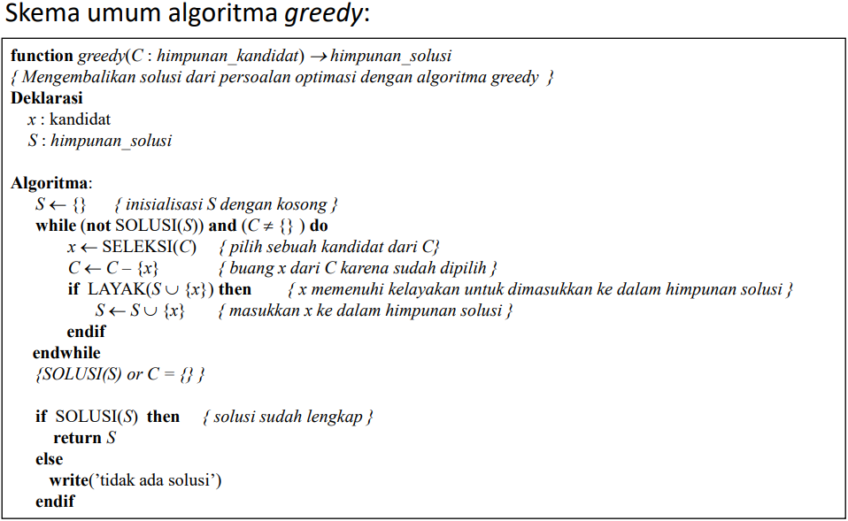
Gambar 2.1 Skema Umum Algrotima Greedy dalam Pseudocode
Sumber: https://informatika.stei.itb.ac.id/~rinaldi.munir/Stmik/2020-2021/Algoritma-Greedy-(2021)-Bag1.pdf

Algoritma greedy berusaha untuk mencari optimum lokal pada setiap iterasi untuk mencapai optimum global. Namun algoritma greedy tidak dapat memastikan bahwa solusi yang didapat merupakan optimum global. Solusi yang diperoleh dapat berupa pseudo-optimum atau sub-optimum yakni optimum semu. Berikut merupakan alasan algoritma greedy tidak selalu menghasilkan solusi yang optimum.
- Algoritma greedy tidak melakukan iterasi terhadap semua kemungkinan seprtu yang dilakukan oleh algoritma brute force.
- Algoritma greedy menggunakan fungsi seleksi yang berbeda-beda untuk setiap persoalan uang berbeda. Oleh karena itu perlu untuk menemukan fungsi seleksi yang tepat agar solusi persoalan tersebut menjadi optimal.
Karena kedua alasan tersebut, tidak semua solusi algoritma greedy dapat menghasilkan solusi yang optimal. Namun bukan berarti algorima greedy tidak dapat menghasilkan solusi yang optimal. Untuk beberapa persoalan, hasil dari solusi algoritma greedy dapat menghasilkan solusi yang optimal. Berikut beberapa contoh persoalan yang dapat diselesaikan menggunakan algoritma greedy beserta keoptimalan solusinya.
Tidak selalu Optimal:
- Persoalan penukaran uang
- Persoalan knapsack 1/0
- Persoalan lintasan terpendek
- Persoalan pecahan mesir
- Persoalan TSP
Selalu Optimal:
- Persoalan activity selection
- Persoalan meminimalkan waktu di sistem
- Persoalan knapsack pecahan`
- Persoalan job dengan tenggat waktu
- Persoalan pohon merentang minimum
- Persoalan kode Huffman
Walaupun algoritma greedy tidak selalu menghasilkan solusi optimal, namun ada beberpa kondisi ketika algoritma ini baik untuk digunakan. Kondisi pertama tentunya ketika kita tahu bahwa solusi greedy tersebut merupakan solusi optimal. Kondisi kedua adalah ketika hasil eksak tidak diperlukan. Pada konsisi kedua, solusi dari algoritma greedy dapat dijadikan patokan atau hampiran dari solusi optimal.

Persoalan Memilih Aktivitas
Persoalan memilih aktivitas adalah persoalan ketika kita diberikan beberapa pilihan aktivitas pada waktu yang mungkin sama maupun beda dan kita ingin menghadiri sebanyak mungkin aktivitas. Aktivitas yang mungkin untuk dihadiri adalah aktivitas yang waktunya tidak overlap dengan aktivitas yang kita pilih. Setiap aktivitas memiliki waktu mulai, durasi dan waktu berakhir. Dengan data tersebut, kita harus dapat menjadwalkan sebanyak mungkin aktivitas yang dapat kita hadiri tanpa menabrak satu sama lain (Dengan anggapan waktu perpindahan tempat dari suatu aktivitas ke aktivitas lainnya adalah nol). Berikut merupakan contoh dari persoalan memilih aktivitas:
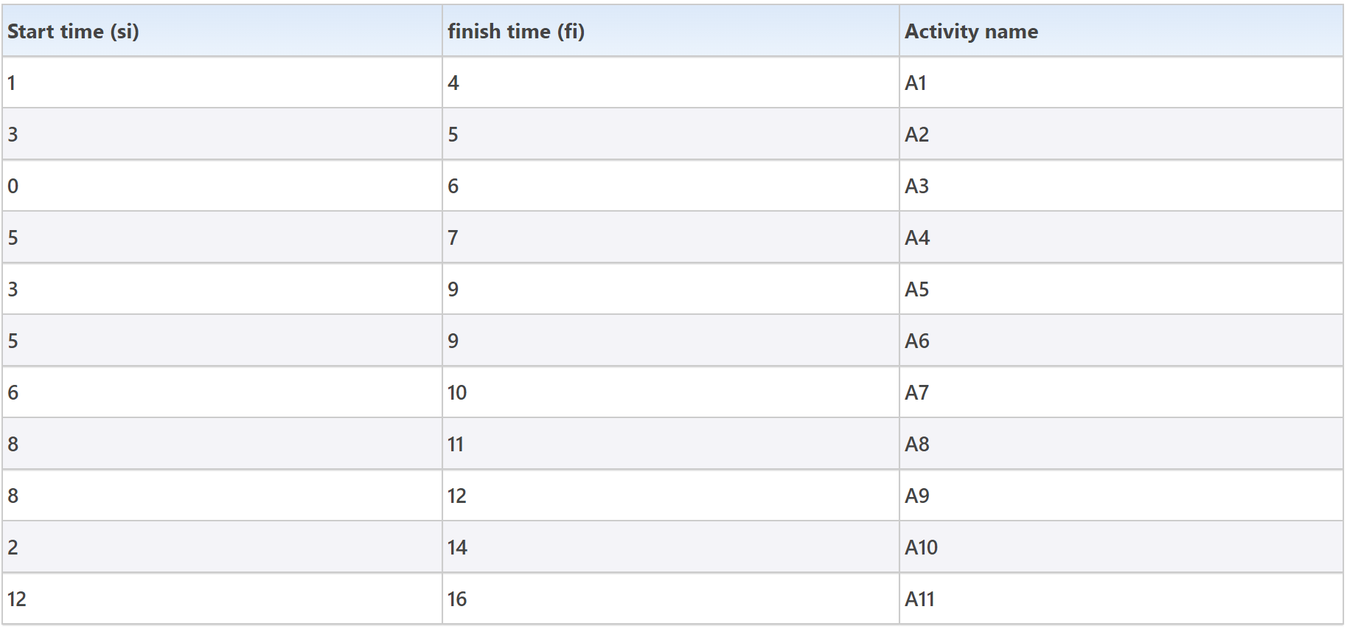
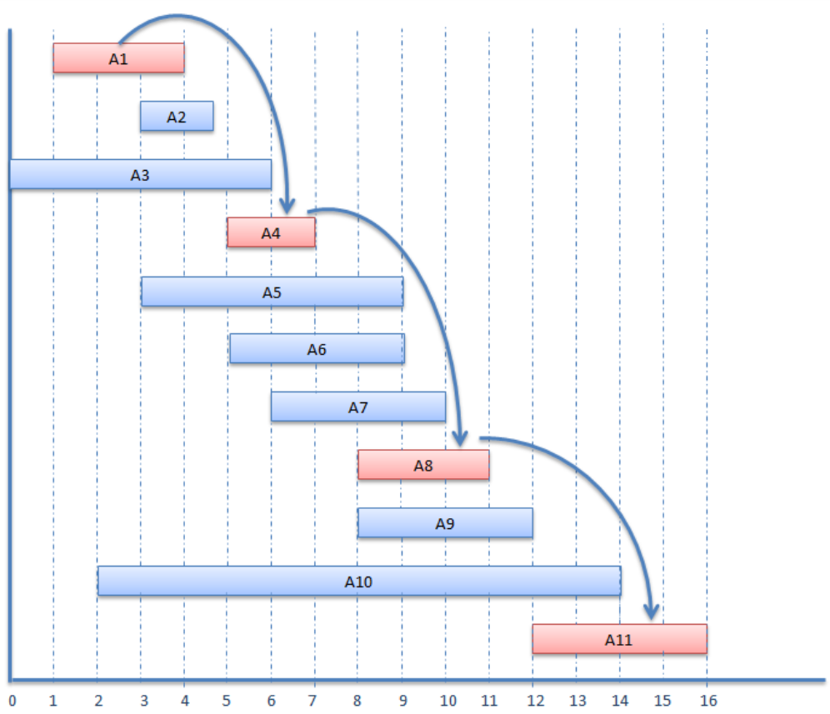
Gambar 2.2: Contoh Persoalan Memilih Aktivitas
Sumber: https://scanftree.com/Data_Structure/activity-selection-problem
Pada contoh tersebut, untuk memaksimalkan jumlah aktivitas yang dipilih, maka kita harus memilih aktivitas 1,4,8, dan 11. Untuk menyelesaikan persoalan tersebut, dapat diterapkan beberapa strategi seperti strategi brute force dan strategi greedy. Jika menggunakan brute force, maka cara pencarian solusi adalah dengan mengiterasi semua kemungkinan dan mencari kemungkinan dengan jumlah aktivitas terbanyak. Jumlah kemungkinan yang adalah 2^{n} dengan n banyaknya aktivitas. Sehingga untuk mencari solusi pada persoalan sebelumnya dibutuhkan iterasi sebanyak 2¹¹ kemungkinan yakni 2048 kemungkinan. Strategi tersebut memang memastikan solusi optimal, namun kurang cocok untuk dipakai pada persoalan dengan jumlah aktivitas yang banyak.
Strategi lain yang dapat digunakan adalah strategi greedy. Strategi tersebut dapat diterapkan dengan cara mengurutkan aktivitas berdasarkan waktu selesai terkecil lalu melakukan iterasi dan pada setiap iterasi, pilihlah aktivitas yang waktu mulainya lebih besar atau sama dengan waktu selesai aktivitas yang dipilih sebelumnya. Berikut merupakan pseudocode strategi tersebut
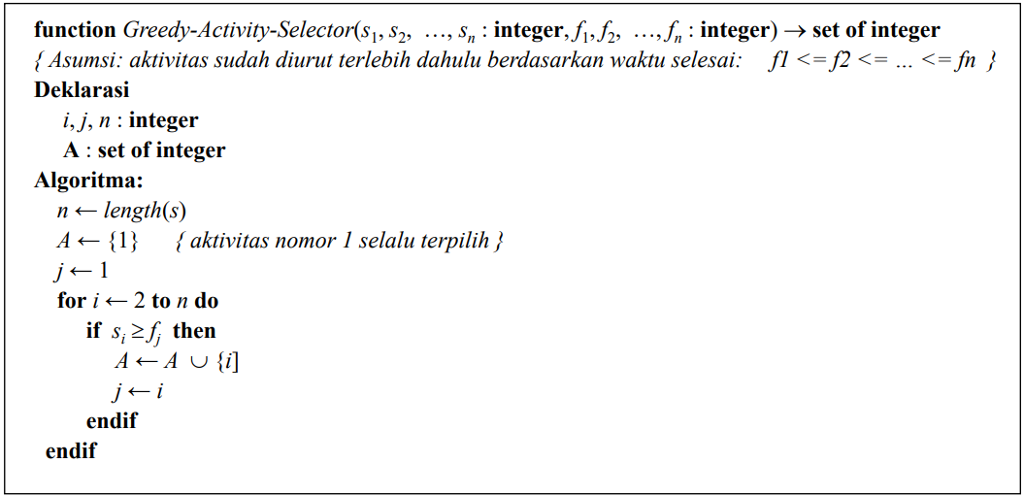
Gambar 2.3 Notasi Algoritma Persoalan pemilihan Aktivitas
Sumber: https://informatika.stei.itb.ac.id/~rinaldi.munir/Stmik/2020-2021/Algoritma-Greedy-(2021)-Bag1.pdf
Dengan menerapkan strategi greedy tersebut, maka dapat dijamin bahwa solusi yang diperoleh optimal. Bukan hanya itu saja, jumlah iterasi yang dilakukan hanyalah n-1 dengan n jumlah aktivitas. Hal tersebut jauh lebih baik dibandingkan dengan strategi greedy yang ordenya adalah eksponensial.

Penjadwalan di Dunia Medis
Penjadwalan adalah proses perencanaan untuk menentukan jadwal suatu hal diproses atau suatu tugas dikerjakan. Penjadwalan merupakan suatu hal yang sangat penting dalam suatu bisnis produksi barang maupun jasa. Dalam bisnis produksi barang, penjadwalan berkaitan dengan alokasi resources yang terbatas untuk mengerjakan sebanyak-banyaknya barang. Dalam bisnis jasa, penjadwalan berkaitan dengan alokasi waktu karena dalam bisnis jasa, yang dijual adalah waktu dari pemberi jasa.
Dalam dunia medis, penjadwalan juga sangat penting karena dunia medis biasanya berkaitan dengan bisnis jasa sehingga alokasi waktu sangat diperlukan agar hasil yang diperoleh lebih maksimum. Pada dunia medis biasanya terdapat dua penjadwalan yang umun diterapkan yakni penjadwalan berdasarkan waktu kedatangan dan penjadwalan berdasarkan perjanjian. Penjadwalan berdasarkan waktu kedatangan biasanya diterapkan pada pasien yang baru datang untuk pertama kali atau pada dokter yang tidak memiliki bagian pendaftaran sehingga penjadwalan dilakukan secara simple yakni berdasarkan urutan kedatangan. Penjadwalan berdasarkan perjanjian biasanya diterapkan kepada pasien langganan atau diterapkan oleh dokter yang memiliki bagian resepsionis atau bagian pendaftaran sehingga penjadwalan tidak dilakukan oleh dokter terebut melainkan dilakukan oleh bagian pendaftaran.
Kedua tipe penjadwalan tersebut memiliki kelebihan dan kekurangannya masing-masing serta kecocokan untuknya masing-masing. Penjadwalan berdasarkan urutan kedatangan memiliki kelebihan pada bagian simple dan tidak perlu menambah biaya dengan mempekerjakan bagian pendaftaran. Namun kekurangan dari penjadwalan tipe tersebut adalah penjadwalan tersebut berpotensi membuat orang malas untuk datang karena malas menunggu antrean apa lagi jika dokter tersebut sudah terkenal sehingga antreannya selalu panjang. Penjadwalan tipe tersebut cocok untuk digunakan oleh dokter yang masih baru membuka praktik dan belum memiliki langganan. Tujuan menerapkan penjadwalan tipe ini adalah untuk mencari langganan. Penjadwalan tipe perjanjian memiliki kelebihan yakni pasien tidak perlu menunggu lama. Pasien cukup datang tepat waktu sesuai waktu perjanjian dan pasien bisa langsung dilayani. Namun kelemahan dari penjadwalan tipe ini adalah biaya karena harus mempekerjakan bagian penjadwalan dan jika dokter tersebut belum memiliki langganan, maka penjadwalan tipe ini cukup percuma karena ujung-ujungnya tidak akan ada orang yang menjadwal. Tipe penjadwalan ini cocok untuk digunakan oleh dokter yang sudah memiliki langganan dan sudah cukup dikenal. Tujuan dari penerapan penjadwalan ini adalah untuk mengurangi waktu tunggu sehingga orang tidak malas untuk datang kembali.

Optimalasisasi Penjadwalan Pasien dengan Algoritma Greedy
Untuk melakukan optimasi pasien, maka perlu sedikit penyesuaian terhadap metode penerimaan pasien. Penyesuaian yang harus dilakukan adalah seluruh pasien yang mendaftar pada hari tersebut tidak akan langsung diberi kepastian apakah dapat dikerjakan atau tidak. Lalu pasien tidak langsung memilih sebuah slot waktu melainkan pasien akan diminta waktu available pada hari tersebut berserta keluhannya. Dengan keluhan tersebut kita dapat memprediksi perkiraan lama pengerjaan. Setelah itu kita akan menunggu sampai waktu tertentu sebelum hari H di mana kita akan melakukan optimasi terhadap data yang dimiliki pada saat tersebut. Pasien yang terpilih akan dilayani sedangkan yang tidak terpilih akan dikabari untuk jadwal ulang lain kali.
Persoalan penjadwalan pasien untuk mendapatkan jumlah pasien terbanyak mirip dengan persoalan activity selection problem. Perbedaannya terletak pada waktu yang fixed untuk activity selection problem seperti waktu mulai 7, durasi 2, maka waktu akhir 9. Sedangkan untuk penjadwalan pasien, waktu tersebut lebih tentatif seperti waktu available 7 sampai dengan 11 dengan perkiraan lama pengerjaan 2 jam, maka pasien tersebut dapat dikerjakan pada waktu 7-9. Oleh karena itu, perlu ada penyesuaian pada algoritma activity selection problems untuk memperoleh hasil yang diinginkan

Penyesuaian Algoritma Greedy
Penyesuaian pertama yang dilakukan adalah menambah kolom perkiraan_selesai yang merupakan hasil dari kolom available + kolom perkiraan lama pengerjaan. Kolom tersebut berpadanan dengan kolom aktivitas selesai pada activity selection problem. Namun berbeda dengan persoalan memilih aktivitas, pada persoalan penjadwalan, data tidak perlu dan tidak boleh diurut berdasarkan perkiraan_selesai karena kolom perkiraan_selesai akan terus menerus diupdate selama pencarian solusi sehingga tidak perlu melakukan pengurutan berdasarkan kolom tersebut.
Penyesuaian kedua yang dilakukan pemilihan pasien tidak dilakukan secara sekuensial seperti pada persoalan pemilihan aktivitas karena berbeda dengan persoalan pemilihan aktivitas, data pada persoalan penjadwalan tidak terurut. Pemilihan pasien dilakukan dengan melakukan iterasi terhadap seluruh data dengan mencari nilai terkecil pada kolom perkiraan_selesai. Pencarian tersebut dilakukan bersama-sama dengan pembaharuan kolom perkiraan_selesai. Kolom perkiraan selesai akan diperbaharui jika kolom available suatu data < kolom perkiraan_selesai data yang dimasukkan ke himpunan solusi (). Berikut adalah contoh pencarian beserta update yang dimaksud.
- Solusi: []
Nama | Available | Unavailable | Lama | Perkiraan
A | 7 | 9 | 2 | 9
B | 8 | 11 | 1 | 9
C | 8 | 11 | 3 | 11
D | 10 | 11 | 1 | 11
Karena A (dan B) memiliki perkiraan terkecil, maka A dimasukkan ke dalam solusi.

- Solusi: [A], 9
Nama | Available | Unavailable | Lama | Perkiraan
B | 8 | 11 | 1 | 9
C | 8 | 11 | 3 | 11
D | 10 | 11 | 1 | 11
Perhatikan bahwa waktu available B (8) < waktu perkiraan solusi (9). Dalam activity selection problem, B akan dicoret, namun jika kita perhatikan, B memiliki rentang waktu available sebesar 3 sehingga jika B baru dikerjakan pada waktu 9, B masih layak dijadikan solusi. Oleh karena itu, setiap ada penambahan solusi, lakukan pencarian perkiraan terkecil sambil melakukan update seperti contoh di bawah ini.

- Solusi: [A], 9
Nama | Available | Unavailable | Lama | Perkiraan
B | 9 | 11 | 1 | 10
C | 9 | 11 | 3 | 12
D | 10 | 11 | 1 | 11
Dapat dilihat pada tabel tersebut bahwa dilakukan update pada B dan C. Dapat dilihat juga bahwa perkiraan C > unavailable C sehingga data C dihapus dari data. Karena B merupakan data dengan kolom perkiraan terkecil, maka B akan dimasukkan ke solusi.

- Solusi: [A,B], 10
Nama | Available | Unavailable | Lama | Perkiraan
D | 10 | 11 | 1 | 11
Karena D merupakan data dengan kolom perkiraan terkecil, maka D dimasukkan ke solusi.

- Solusi: [A,B,D] , 11
Solusi yang didapat untuk contoh tersebut adalah 3 pasien yakni A, B, dan D dengan waktu perkiraan selesai 11.

Pseudocodee Algoritma Penjadwalan
Karena algoritma penyelesaian tersebut berubah, maka perlu ada penyesuaian algoritma terhadap algoritma activity selection problem pada dasar teori. Berikut merupakan perbaikan algoritma dalam notasi pseudocode:
Struct pasien:
Nama : string
Available : integer
Unavailable : integer
Lama : integer
Perkiraan : integer
Function penjadwalan(pasiens : list of struct pasien) → list of string
Deklarasi
i,n : integer
min_idx : integer
max_selesai : integer
result : list of string
p : struct pasien
removed : boolean
Algoritma:
max_selesai ← 0
while (not empty(pasiens)) do
n ← lenght(pasiens)
for i ← 1 to n do
p ← pasiens[i]
min_idx ← 0
if( p.available < max_selesai) then
p.available ← max_selesai
p.perkiraan ←p.available + p.lama
if(p.perkiraan > p.unavailable) then
remove(p)
else
if(pasiens[min_idx].prediksi>p.prediksi) then
min_idx ← i
max_selesai ← pasiens[min_idx].prediksi
result ← result + pasiens[min_idx].nama
remove(pasiens[min_idx])

Performa algoritma perbaikan tersebut memang tidak sebaik performa algoritma greedy pada activity selection problem. Jika dilihat, kompleksitas algoritma tersebut adalah O(n²) karena mengandung for loop di dalam while loop. Hal tersebut lebih buruk jika dibandingkan dengan activity selection problem yang memiliki kompleksitas O(N) saja. Namun jika dilihat lagi dengan lebih seksama, maka sebenarnya kompleksitas kedua algoritma tidak berbeda jauh karena algoritma activity selection problem memiliki kompleksitas O(N) karena waktu pengurutan data tidak dihitung. Jika waktu pengurutan data dihitung, maka kompleksitasnya akan bertambah. Berbeda dengan algoritma penjadwalan yang tidak membutuhkan pengurutan sehingga kompleksitasnya tetap O(N²). Walaupun algoritma penjadwalan memiliki kompleksitas yang lebih buruk, namun kelebihan dari algoritma tersebut adalah tidak terpatok oleh waktu sehingga untuk persoalan yang mirip dengan activity selection problem, namun memiliki waktu yang tidak strict, maka algoritma penjadwalan ini dapat digunakan.

Pemetaan Persoalan
Setelah memperbaiki algoritma, maka langkah selanjutnya adalah memperbaiki pemetaan persoalan menjadi elemen greedy. Berikut merupakan perbaikan dari pemetaan persoalan menjadi elemen-elemen greedy.
- Himpunan kandidat (C): pasien-pasien yang mendaftar pada hari optimasi tersebut
- Himpunan solusi (S): pasien-pasien yang terpilih untuk dilayani pada hari tersebut
- Fungsi solusi: Mengecek apakah jumlah pasien tersebut sudah maksimal.
- Fungsi seleksi: Memilih pasien yang waktu prediksi_selesainya paling kecil
- Fungsi kelayakan: Periksa apakah dengan menambah pasien tersebut membuat ada waktu yang overlapping.
- Fungsi objektif: memaksimalkan jumlah pasien.

Penerapan Menggunakan Bahasa Python
Berikut merupakan contoh persoalan penjadwalan 20 orang dengan waktu available antara 7 – 12 (orang yang bangunnya pagi dan bangunnya siang) dan waktu unavailable di antara 18 – 24 (orang yang tidurnya cepat dan yang tidurnya lama). Waktu pengerjaan adalah di antara 2-6 jam. Berikut merupakan contoh data yang digunakan.
Nama | Available | Unavailable | Lama | Prediksi
Pasien1 | 8 | 19 | 2 | 10
Pasien2 | 9 | 18 | 5 | 14
Pasien3 | 11 | 23 | 4 | 15
Pasien4 | 9 | 19 | 4 | 13
Pasien5 | 11 | 20 | 3 | 14
Pasien6 | 12 | 20 | 2 | 14
Pasien7 | 11 | 24 | 3 | 14
Pasien8 | 9 | 22 | 2 | 11
Pasien9 | 12 | 23 | 5 | 17
Pasien10 | 11 | 19 | 4 | 15
Pasien11 | 10 | 18 | 5 | 15
Pasien12 | 12 | 23 | 2 | 14
Pasien13 | 10 | 21 | 5 | 15
Pasien14 | 11 | 19 | 3 | 14
Pasien15 | 9 | 23 | 2 | 11
Pasien16 | 7 | 20 | 4 | 11
Pasien17 | 7 | 18 | 4 | 11
Pasien18 | 9 | 20 | 2 | 11
Pasien19 | 11 | 20 | 5 | 16
Pasien20 | 8 | 22 | 3 | 11
Jika seseorang harus memikirkan pendaftaran sekian banyak orang secara manual agar dapat melayani paling banyak pasien, maka kemungkinan orang tersebut akan pusing karena jumlah data yang cukup banyak. Jika pendaftaran dilakukan secara bruteforce, maka akan ada 2²⁰ kemungkinan yakni 1048576 kemungkinan. Jika 1 kemungkinan di cek dalam 1 detik, maka akan dibutuhkan setidaknya 12 hari untuk mengecek semua kemungkinan tersebut. Oleh karena itu, dibutuhkan algoritma greedy untuk menyelesaikan permasalahan tersebut. Berikut hasil dari penerapan algoritma greedy tersebut.
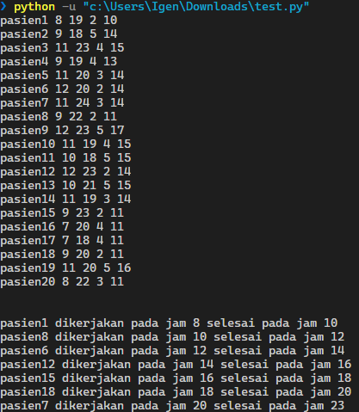
Gambar 3.1 Hasil Implementasi Menggunakan Bahasa Python
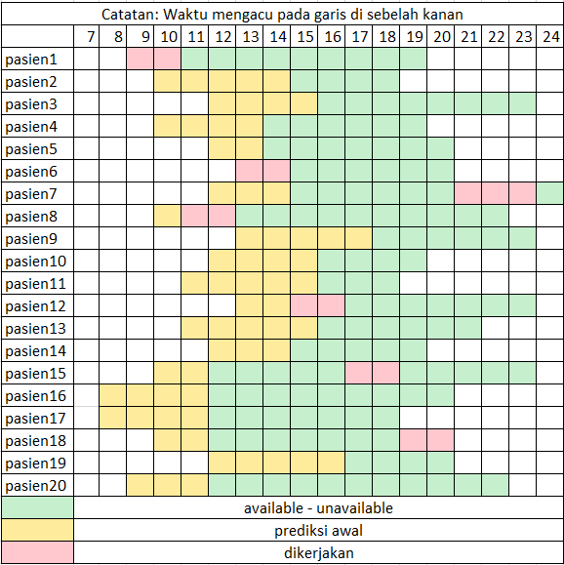
Gambar 3.2 Visualisasi penjadwalan menggunakan excel
Dari gambar 3.1, dapat dilihat bahwa hanya 7 orang dari total 20 orang yang mendapatkan pelayanan dari dokter. Meski demikian, jika dilihat pada gambar 3.2, hanya 2 slot waktu yang terbuang yakni pada 7-8 dan 23-24. Dari gambar tersebut, kita dapat cukup yakin bahwa 7 orang pasien merupakan solusi optimal yang didapat dari persoalan tersebut.

Penutup

Kesimpulan
Algoritma greedy dapat digunakan untuk memaksimalkan penjadwalan pasien. Dengan algoritma greedy, seseorang tidak perlu lagi pusing untuk mencoba seluruh kemungkinan yang ada. Algoritma greedy untuk penjadwalan memang memiliki kompleksitas yang kurang baik yakni O(N²). Namun kompleksitas tersebut jauh lebih rendah dibandingkan dengan kompleksitas jika penyelesaian dilakukan menggunakan bruteforce yakni O(2^{n}).
Untuk melakukan pendaftaran menggunakan algoritma greedy, diperlukan data pasien beserta waktu available, waktu unavailable, dan perkiraan lama waktu pengerjaan. Dengan data tersebut kita dapat menerapkan algoritma greedy dan mendapatkan jumlah pasien semaksimal mungkin.

Saran
Waktu available dan unavailable pasien pada dunia nyata mungkin bisa bolong-bolong seperti pasien-x bisa pada pukul 7-15 kecuali 12-13. Untuk saat ini, algoritma greedy penjadwalan belum bisa melakukan komputasi hal tersebut secara langsung. Sementara ini, untuk memecahkan persoalan tersebut, pasien tersebut harus dibagi menjadi 2 yakni pasien-x(1) yang bisa pada pukul 7-12 dan pasien-x(2) yang bisa pada pukul 13-15. Jika pasien-x(1) dan pasien-x(2) terpilih pada algoritma penjadwalan, maka hapus pasien-x(2) dari data dan lakukan ulang algoritma penjadwalan. Seperti yang dilihat bahwa perlu dilakukan pengulangan jika terdapat dua pasien yang sama yang terpilih. Oleh karena itu dapat dikembangkan algoritma untuk memecah available dan unavailable pasien atau algoritma yang dapat mendeteksi apakah pasien tersebut sudah mendapat jadwal atau belum.

Video Link at Youtube
https://youtu.be/z06RINMFsOc.

Ucapan Terima Kasih
Puji syukur penulis panjatkan kepada Tuhan Yang Maha Esa karena dengan rahmatnya penulis dapat menyelesaikan makalah “Penerapan Algoritma Greedy Dalam Penjadwalan Pasien Untuk Memaksimalkan Jumlah Pasien”. Penulis juga mengucapkan terima kasih kepada orang tua, sahabat, dan teman penulis yang senantiasa membantu penulis dengan memberikan dukungan emosional sehingga makalah ini dapat cepat selesai. Penulis juga ingin mengucapkan terima kasih kepada Dr. Masayu Leylia Khodra, S.T, M.T. selaku dosen IF2211 Strategi Algoritma yang sudah mengajari penulis mengenai algoritma greedy. Penulis juga ingin mengucapkan terima kasih kepada semua pihak yang telah membantu penulis yang tidak dapat penulis sebutkan satu per satu.

Referensi
- https://informatika.stei.itb.ac.id/~rinaldi.munir/Stmik/2020-2021/Algoritma-Greedy-(2021)-Bag1.pdf , Diakses pada 2 Mei 2022
- https://informatika.stei.itb.ac.id/~rinaldi.munir/Stmik/2020-2021/Algoritma-Greedy-(2021)-Bag2.pdf , Diakses pada 2 Mei 2022
- https://informatika.stei.itb.ac.id/~rinaldi.munir/Stmik/2021-2022/Algoritma-Greedy-(2022)-Bag3.pdf , Diakses pada 2 Mei 2022
- https://web.stanford.edu/class/archive/cs/cs161/cs161.1138/lectures/13/Small13.pdf , Diakses pada 2 Mei
- https://www.it-jurnal.com/pengertian-algoritma-greedy/ , Diakses pada 2 Mei 2022
- https://repository.its.ac.id/49590/1/5214100178-Undergraduate_Theses.pdf#page=33&zoom=100,109,632 , Diakses 2 Mei 2022
- http://e-journal.uajy.ac.id/7239/4/3TI04609.pdf , Diakses 2 Mei 2022

PERNYATAAN
Dengan ini saya menyatakan bahwa makalah yang saya tulis ini adalah tulisan saya sendiri, bukan saduran, atau terjemahan dari makalah orang lain, dan bukan plagiasi.
Bandung, 3 Mei 2022

Bryan Bernigen - 13520034

